Муниципальное дошкольное образовательное учреждение
«Детский сад № 68»

Представление педагогического опыта работы

Введение

Тема опыта: «Формирование у дошкольников логического и наглядно-образного мышления средствами развивающих игр»
Автор: Федорчук М.В. - воспитатель МДОУ «Детский сад №68» г.о. Саранск – первая квалификационная категория.

Актуальность и значимость опыта.
Логическое мышление формируется на основе образного и является высшей стадией развития детского мышления.
Навыки, умения, приобретенные в дошкольный период, будут служить фундаментом для получения знаний и развития способностей в более старшем возрасте – в школе. И важнейшим среди этих навыков является навык логического мышления, способность «действовать в уме». Ребенку, не овладевшему приемами логического мышления, труднее будет даваться учеба – решение задач, выполнение упражнений потребуют больших затрат времени и сил. В результате может пострадать здоровье ребенка, ослабнет, а то и вовсе угаснет интерес к учению.
Овладев логическими операциями, ребенок станет более внимательным, научится мыслить ясно и четко, сумеет в нужный момент сконцентрироваться на сути проблемы, убедить других в своей правоте. Учиться станет легче, а значит, и процесс учебы, и сама школьная жизнь будут приносить радость и удовлетворение.
Основная идея опыта заключается в создании необходимых условий для развития активного познания окружающего мира, логического мышления старших дошкольников посредством использования в образовательном процессе занимательного дидактического материала.
Целью проводимой работы является овладение детьми на элементарном уровне некоторыми приемами логического мышления.
В соответствии с поставленной целью были определены следующие задачи:
1. Обучение детей операциям:
· анализа – синтеза,
· сравнения,
· использованию частицы отрицания «не»,
· классификации,
· упорядоченности действий,
· ориентировке в пространстве
2. Развитие у детей:
· речи (умение рассуждать, доказывать),
· произвольности внимания,
· познавательных интересов,
· творческого воображения,
3. Воспитание:
· коммуникативных навыков,
· стремления к преодолению трудностей,
· уверенности в себе,
· желание вовремя помочь сверстникам.
Теоретическая база.
В основе педагогического опыта лежат идеи отечественных и зарубежных педагогов-психологов на проблемы развития мышления: С.Л.Рубинштейна, Л.С.Выготского, П.П. Блонского, П.Я.Гальперина, В.В.Давыдова, Е.А.Вяхирева, А.И.Мещерякова, Н.А.Менчинской, Д.Б.Эльконина, А.В.Запорожца, А.В. Бруклинского, Ж. Пиаже, М.Монтессори, и др).
Новизной является систематизация игр и игровых упражнений при планировании воспитательно- образовательной работы с детьми дошкольного возраста. Использование систематизированных игр и игровых упражнений в работе с детьми дошкольного возраста, при планировании, в работе с родителями воспитанников в совместной деятельности с детьми дома, а также овладение логическими операциями детьми, что в дальнейшем является неотъемлемой частью для успешной успеваемости детей при обучении в школе.
Исследование данной темы проходило в несколько этапов.
Технология опыта.
Именно в дошкольном возрасте интенсивно развиваются мыслительные операции (анализ и синтез, сравнение и обобщение, классификация). До трех лет у малыша преобладает наглядно-действенное мышление, затем формируется наглядно-образное, а к 6-7 годам у ребенка начинают появляться элементы логического (абстрактного) мышления. Поэтому очень важно в дошкольный период побуждать ребенка к активной мыслительной деятельности, научить его самостоятельно рассуждать, сравнивать, обобщать, анализировать, делать простейшие умозаключения. Для достижения более высоких результатов в качестве основного средства, Елена Павловна использует дидактические игры различного направления и содержания, которые систематизировала в соответствии с их предназначением и возрастом детей. Для организации работы по развитию логического мышления дошкольников на всех возрастных этапах ею было разработано перспективное планирование.
На первом этапе формирования наглядно-образного мышления (младший дошкольный возраст) дети знакомились с предметами ближайшего окружения, их цветом, формой, величиной, способами их использования, учились различать и называть их части, материал, из которого они сделаны. Использование в работе дидактических игр «Цветовое лото», «Геометрическое лото», «Пирамидки», «Веселые матрешки», «Чудесный мешочек» и др. способствовало развитию у детей умений различать и правильно называть, а затем сравнивать предметы по основным признакам.
Во второй младшей группе дети уже способны осмыслить несложные логические связи, лежащие в основе объединения предметов под общим названием. Проявить способность к обобщению дети получали возможность в дидактической игре «Четвертый лишний», а игры-раскладки учили детей группировать предметы по принадлежности, способу употребления.
В играх со строительным материалом дети учились анализировать образец, подбирать детали для постройки (высокие, низкие, широкие, узкие ворота, заборчики, дорожки; башенки определенного цвета, высоты; домики для матрешек).
Доступна для малышей такая мыслительная операция, как сохранение последовательности или установление чередования. Эта способность детей развивается в играх с мозаикой и в аппликации, когда педагог предлагает им продолжить выкладывание цепочки или расположить в определенном порядке фигурки.
На втором этапе (средний возраст) подбирались игры с более сложным содержанием, так как детям пятого года жизни становятся доступны такие мыслительные операции, как сравнение, анализ, установление причинно-следственных связей, умение делать умозаключения.
В средней группе дети осваивают понятия, имеющие общую функциональную основу (одежду, игрушки, предметы труда, личной гигиены), но обобщающим словом пользуются редко. Играя в такие дидактические игры, как: «У нас порядок», лото «Окружающие предметы», дети научились не только объединять предметы по существенным признакам, но и активизировали в своей речи обобщающие слова. В дидактических играх типа «Что с собой возьмем?» и «Магазин» упражнялись в группировке предметов по назначению и классификации по разным признакам.
Формированию у детей основ анализа и синтеза способствовали дидактические игры: «Часть и целое» и «Сложи квадрат». В первой игре дети учились выделять часть из целого предмета, а в другой – собирать фигуру из составных частей разных форм. Дидактическая игра «Волшебный круг» развивала у детей способность сложить из деталей не только круг, но и другие фигуры и образы.
Дидактические игры «Что сначала, что потом?», «Эволюция вещей», «Кто где живет?», «Времена года», «Когда это бывает?», «Ассоциации», «Умные парочки», «Загадочные домики», «Умники и умницы», «Аналогии» и другие оказались ценны тем, что дети, играя, учились не только уточнять, расширять и закреплять знания, но и устанавливать связи, видеть последовательность и закономерность, а так же объяснять свое решение, обосновывать, выстраивать выказывание. Это очень важно для становления личности и для успешной учебы в школе.
Результативность опыта.
Для оценки уровня развития мышления детей, педагогом подобраны критерии, на основе которых составлены диагностические таблицы. По результатам диагностики показатель уровня развития наглядно-действенного мышления детей в 2019-2020 учебном году составил: высокий – 60 %, средний - 25 %; наглядно-образного мышления в 2020-2021 г.г: высокий - 65 %, средний - 32 %; 2021-2022 учебный год: высокий – 80 %, средний – 20 %. Вследствие целенаправленной, последовательной и системной работы по формированию основ логического мышления, воспитанники научились объяснять свои действия при выполнении задания, видеть закономерности в происходящем, решать простые логические задачи, устанавливать простейшие причинно-следственные связи. Игры помогли добиться одновременно хороших результатов в формировании элементарных математических представлений, развитии речи, ознакомлении с окружающим миром.
Данный педагогический опыт может быть полезен воспитателям дошкольных учреждений, педагогам дополнительного образования, заинтересованным и внимательным родителям. Своим результатом работы педагог делится с коллегами своего детского сада.

Список литературы:

1. От рождения до школы. Программа воспитания и обучения в детском саду. Под ред. Васильевой М.А. М: Мозаика – Синтез, 2015г.
2. Алябьева, Е. А. Игры для детей 5-8 лет: развитие логического мышления и речи –М.: Сфера, 2010. –112 с.
3. Веденов, А. А. Моделирование элементов мышления / Москва: Издательство «Наука». Главная редакция физико-математической литературы. Серия «Современные проблемы физики», 1988. –162 с.
4. Веракса, Н. Е. Возникновение и развитие диалектического мышления у дошкольников –М. 1991. –212 с.
5. Воспитание и обучение детей пятого года жизни: Книга для воспитателя детского сада / Под редакцией В. В. Холмовской. –М.:2010. –144 с.
6. Запорожец, А. В. Вопросы психологии ребенка дошкольного возраста. / Под ред. А. В. Запорожец, А. И. Леонтьева –М.: Педагогика, 1995. –122с.
7. Ильясова, К. К. Использование логических блоков Дьенеша в интеллектуальном развитии детей дошкольного возраста [Электронный ресурс] / К. К. Ильясова. // Молодой ученый. –2015–С. 35-40. URL https://moluch.ru/archive/102/23400/ (дата обращения: 02.07.2018).
8. Макарова, А. К.. Диагностика и коррекция умственного развития в школьном и дошкольном возрасте –Петрозаводск, 1992. –148 с.
9. Мясищев, Н. В. Проблемы обучения и умственного развития дошкольников –М.: Просвещение, 1989. –190 с.
10. Поддьяков, Н. Н. Мышление дошкольника –Волгоград, 1995. –187 с.
11. Попенова, Н. Е. Словесно-логические игры в развитии детей старшего дошкольного возраста / М.: –2012. –48 с.
12. Путляева, Л. В. О развитии мышления / Дошкольное воспитание. –2006 –No 5. -200 с.
13. Ратанова, Т. Д. Старший дошкольный возраст: диагностика уровня умственного развития / Дошкольное воспитание. –2007. -155 с.
14. Савенков, А. И. Развитие логического мышления. 6-7 лет –Самара.: Федоров, 2016. –32 с.
15. Смирнова, Е. О. Старший возраст: игры, развивающие мышление / Журнал Дошкольное воспитание, No 4, 2009. –12.
16. Узорова, О. В. Развитие логического мышления /М.: Малыш, 2014. –16 с.
17.Чуприкова, Н. И. Умственное развитие и обучение: Психологические основы развивающего обучения М.: АО «Столетие», 1995. –189 с.

Опыт работы воспитателя Федорчук М.В.
проверен: 09.01.2023 10.08.41 https://users.antiplagiat.ru
оригинальность совпадения цитирования
80,86% 19,14% 0%

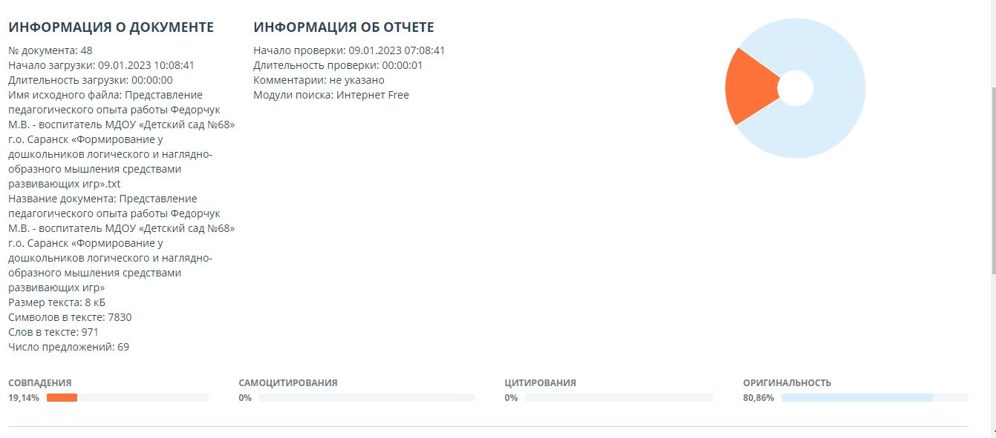

Приложение 1

Проект по теме «Роль дидактических игр в познавательном развитии детей»

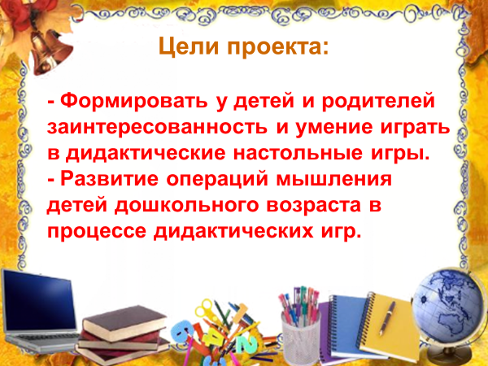

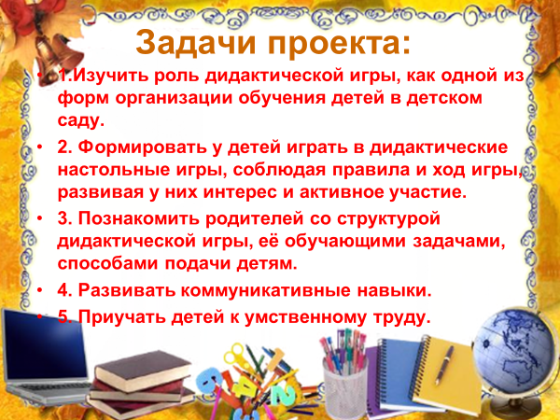
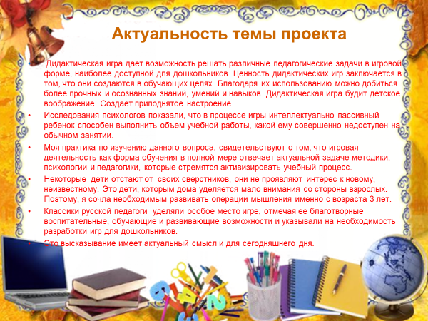

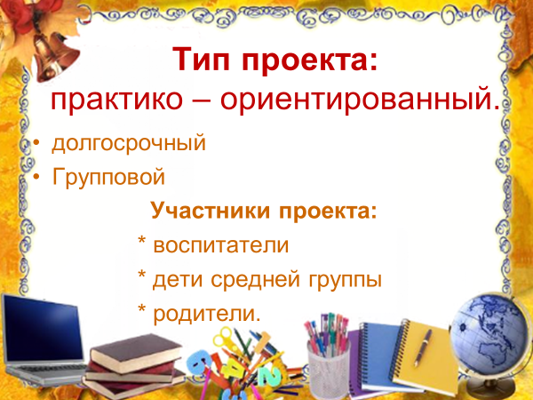
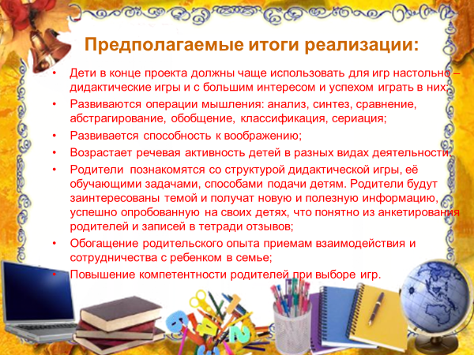

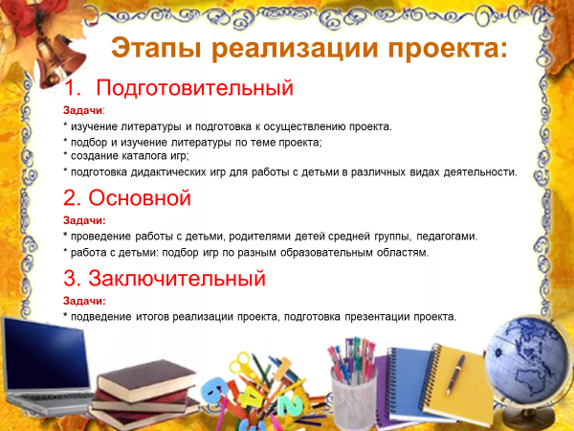
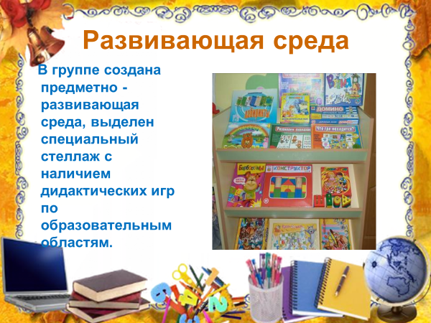

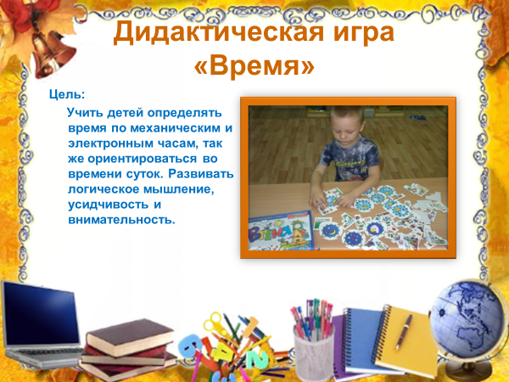
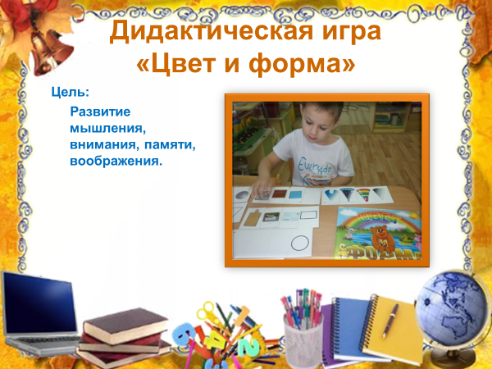

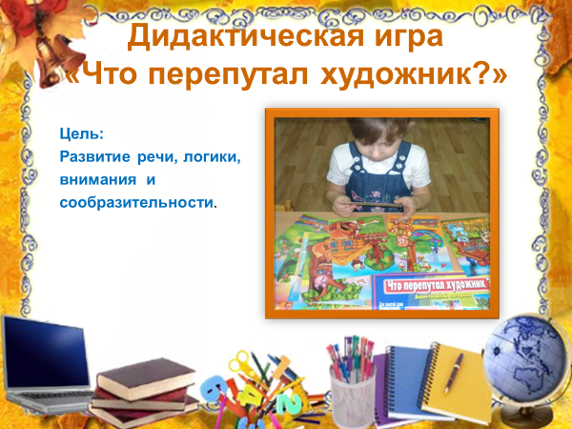
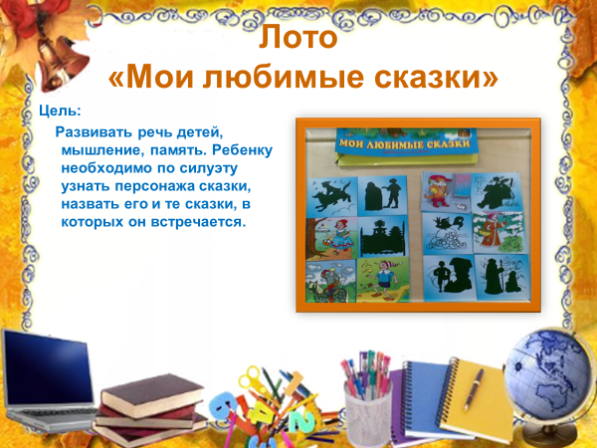

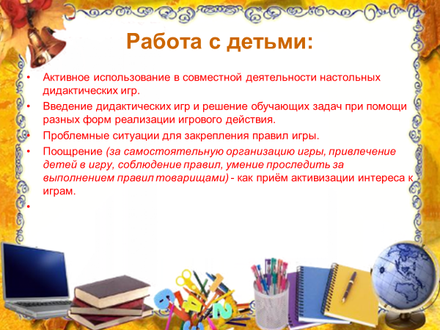
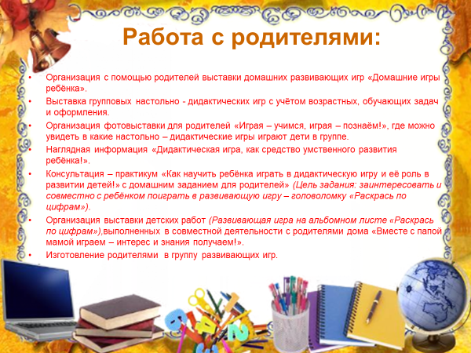

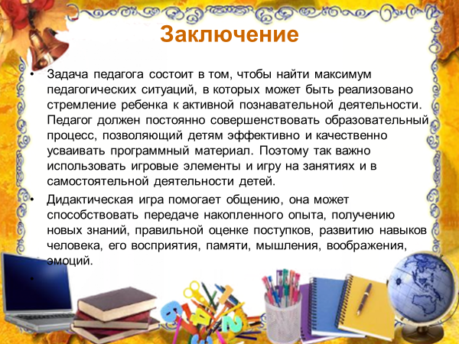

Приложение 2

Конспект итоговой ООД по ОО: «Познавательное развитие» (ФЭМП), «Художественно-эстетическое развитие» (аппликация) на тему
«Путешествие в Страну Математика» для детей подготовительной к школе группы.

Задачи:
Образовательные: Закрепить навыки счета до 10, умения различать геометрические фигуры: круг, квадрат, треугольник, прямоугольник и составлять картинку из этих фигур, опираясь на схематическое изображение, знания о временных и пространственных отношениях, умения различать части суток: утро, день, вечер, ночь, знание о днях недели и их последовательности, умение делать аппликацию согласно схеме. Закреплять название цветов.
Развивающие: развивать ориентировку на плоскости, логическое мышление, память, речь, воображению, самостоятельность и аккуратность при выполнении аппликации.
Воспитательные: воспитывать желание узнавать новое, чувство удовлетворения от хорошо выполненного задания.
Методические приемы: сюрпризный момент, художественное слово, дидактические игры: «Логические задачки», «Найди свое место», «Назови соседа», «Что изменилось?», «Геометрический диктант», пальчиковая гимнастика, вопросно-ответная беседа, рефлексия.
Интеграция образовательных областей:
ОО «Познавательное развитие»: поощрять проведение простейших наблюдений; устанавливать простейшие связи между предметами и явлениями, делать простейшие обобщения.
ОО «Речевое развитие»: активизировать словарный запас детей.
ОО «Физическое развитие»: осуществлять контроль за осанкой детей во время продуктивной деятельности.
ОО «Социально-коммуникативное развитие»: развивать игровую деятельность детей, культуру общения, закреплять навыки организованного поведения в детском саду; создавать условия для формирования доброжелательности; формировать доброжелательное отношение к окружающим; приучать детей к вежливости.
ОО «Художественно-эстетическое развитие»: развивать творческие способности.
Предварительная работа по образовательным областям:
ОО «Познавательное развитие»: счет до 10 прямой и обратный, знакомство с частями суток и днями недели. Выкладывание различных картинок из геометрических фигур по схеме.
ОО «Речевое развитие»: активизация в речи детей порядковых числительных, умения свободно общаться со сверстниками и взрослыми.
ОО «Физическое развитие»: двигательная активность детей, контроль за осанкой детей.
ОО «Социально-коммуникативное развитие»: дидактические игры «Геометрический диктант», «Назови соседа».
Оборудование:
Демонстрационный материал: изображение поезда с разноцветными вагонами, геометрические фигуры (круг, квадрат, треугольник, прямоугольник, овал), «Логические задачки», картинки для игры «Что изменилось?», письмо.
Раздаточный материал: цифры 1 – 10, геометрические фигуры (для каждого), картинки-схемы, карточки для игры «Назови соседа», листы белой бумаги, клей, салфетки, кисти.
Место проведения: групповая комната.

Ход ООД:
В: Ребята сегодня под дверью я нашла письмо. Давайте прочтем его.
«Здравствуйте ребята! Я, Королева Математика услышала, что вы знаете цифры, фигуры, любите считать. Поэтому я приготовила для вас интересные задания в моем королевстве. Если вы смелые, решительные, уверенные в своих силах, тогда отправляйтесь в путь. Счастливого пути! Ваша Королева Математика».
В: Ребята вы любите математику? Уверены в своих силах? Тогда отправляемся в путь. Но прежде чем отправится давайте с вами вспомним какой сегодня день недели? Какой будет завтра? Что было вчера? Молодцы! Какое сегодня число и месяц? Какое сейчас время суток? И так мы с вами выяснили дату и время начала нашего путешествия.
Ребята, теперь отгадайте на чем мы отправимся путешествовать:
Братцы в гости снарядились
Друг за другом уцепились
И помчались, в путь далек,
Лишь оставили дымок. (поезд)
(Перед детьми разворачивается изображение поезда с разноцветными вагонами)
Молодцы ребята!
Сосчитайте сколько вагонов в нашем цветном поезде? (10)
Какого цвета вагончик, который следует за четвертым вагоном?
Какого цвета восьмой вагончик?
Какой номер вагона, который стоит перед зеленым вагоном?
Какого цвета вагон , который стоит левее красного вагона? Правее?
Молодцы! Ну что отправляемся в путь? (Цепляемся друг за другом, звучит музыка звуки поезда. По окончании первого куплета, дети садятся на стульчики.)

1 станция «Отгадай - ка».
В: Так сейчас посмотрим что это за сверток такой. Ребята на этой станции нас ждут с вами задачки. Слушайте внимательно.
Лист с задачками:
- Сколько спинок у трех свинок?
- Сколько хвостов у двух котов?
- Сколько животиков у пяти бегемотиков?
- Сколько рогов у двух быков?
- Сколько у коня копыт, когда конь в траве лежит?
- Сколько задних лап у двух зайцев?
- Сколько домишек у ста муравьишек?
- Сколько сапожек Оля купила, чтобы кошка лапки не замочила?
- Мурка, кошка-мышеловка,
Съела трех мышей в кладовке,
И сейчас к норе подкралась
Цап! Еще одна попалась.
Вот так Мурка! Сколько ей
Удалось поймать мышей?
- На столе лежат 2 яблока и 3 груши. Сколько всего овощей лежат на столе?
(ни одного, потому что яблоки и груши – фрукты)
- На березе 3 толстых ветки. На каждой ветке по 2 тоненькие веточки. На каждой тоненькой веточке по одному яблочку. Сколько всего яблок? (нисколько на березе яблоки не растут)

2 станция «Веселые цифры».
В: Ребята, на этой станции нас встречают веселые цифры, они так ждали нашей встречи, что все перепутались и не могут найти свое место. Давайте возьмем по одной и расставим их по порядку. (Дети выстраиваются по порядку).
Д/и «Найди свое место».
В: Молодцы, справились с заданием, а теперь попробуйте выстроиться в обратном направлении (обратный счет).
В: Ребята, веселые цифры приготовили для вас еще одно задание. Возьмите каждый по одной карточке и назовите соседа той цифры, которая на ней изображена.
Д/и «Назови соседа».

3 станция «Геометрическая».
В: А чтобы узнать, кто здесь живет, вам нужно отгадать загадки:

Не овал я и не круг,
Треугольнику я друг,
Прямоугольнику я брат,
Ведь зовут меня... (квадрат).
Три стороны и три угла.
И знает каждый школьник:
Фигура называется,
Конечно, ... (треугольник)

Нет углов у меня,
И похож на блюдо я,
На тарелку и на крышку,
На кольцо и колесо. (Круг)

Растянули мы квадрат
И представили на взгляд,
На кого он стал похожим
Или с чем-то очень схожим?
Не кирпич, не треугольник -
Стал квадрат… (прямоугольник).

Если взял бы я окружность,
С двух сторон немного сжал,
Отвечайте, дети, дружно –
Получился бы …. (овал).

Встал квадрат на уголок –
Ткунлся носом в потолок.
Вверх он рос еще дней пять.
Как теперь его назвать? (Ромб)

(Карточки с изображением фигур показываются детям)

В: Ребята наши фигуры очень любят играть. поиграем с ними? Для вас они приготовили картины. Посмотрите первую и запомните ее хорошенько. А затем посмотрите на вторую и скажите что изменилось?
Д/и «Что изменилось?»
В: Ребята, для следующей игры, нам фигуры предложили перейти за столы. (Дети садятся за столы).
Д/и «Геометрический диктант»
В: Молодцы, ребята! А теперь наши фигуры приготовили для вас еще одно самое сложное задание, но сначала давайте разомнемся.
Пальчиковая гимнастика «Наши ручки»
Руки кверху поднимаем,
А потом их отпускаем.
А потом их развернем
И к себе скорей прижмем.
А потом быстрей, быстрей
Хлопай, хлопай веселей.
Продуктивная деятельность детей (аппликация).
В: У каждого из вас картинки-схемы и наборы фигур к ним. Вы должны собрать и склеить картинки, по схемам. (Продуктивная деятельность детей).
Подведение итогов.
В: Ну вот, ребята, вы справились со всеми заданиями Королевы Математики, а картинки, которые вы наклеили, вы можете забрать себе на память о сегодняшнем нашем путешествии.
А теперь давайте закроем глаза и скажем волшебные слова «Раз, два, три – повернись, обратно в группе очутись!».
Рефлексия:
В: Ну вот мы и очутились снова в нашей группе. Понравилось вам наше путешествие? Сложные задания придумала Королева Математика? Какие задания вам понравились больше всего?

Приложение 3
Консультация для родителей
«Игры на развитие логического мышления детей старшего дошкольного возраста»
Все мы гордимся своими детьми, честолюбиво наблюдая за их успехами и достижениями. Однако, едва ли не половина успеха в развитии личности ребенка, его интеллекта, творческих способностей, умения общаться, развития эмоциональной сферы зависит от нас, - взрослых. И, конечно, в первую очередь – от его родителей. Как это сделать? Да очень просто – через игру!
Игра, а точнее, обучающая игра, - это та волшебная палочка, с помощью которой можно научить ребенка читать, писать, считать, а главное, думать, рассуждать, изобретать и доказывать. В определенном возрасте игра необходима ребенку как воздух. И именно этим благотворным периодом родители могут воспользоваться для того, чтобы не только развлечь, но и максимально развить творческие и интеллектуальные способности своего малыша в игре. С этой целью предлагаем вам рекомендации и интеллектуальные игры на развитие логического мышления вашего ребенка.
Предлагаемые игры развивают способность сравнивать предметы (логический прием, направленный на установление признаков сходства и различия между предметами и явлениями). Здесь важно обратить внимание на то, чтобы ребенок выделял как можно больше признаков сравниваемых предметов, опираясь при этом на разносторонний анализ объекта.
Игра «Исследователь»
Вы и ребенок – «исследователи». Выберите какой-нибудь предмет и начинайте его изучение. Каждый должен по очереди выделять в нем какое-то свойство, признак, особенность в сравнении с другими предметами. Например: назовите этот предмет, скажите, зачем он нужен; каковы его основные признаки: цвет, форма, размер; каков он на ощупь, на запах, на вкус; из чего сделан; похож «на», отличается «от» (каких-нибудь других предметов); что случится, если его: бросить в воду, огонь, с третьего этажа, ударит по нему, подбросить и т. д.
Игра «Чем похожи и чем отличаются"
Игра направлена на развитие умения выделять в сравниваемых объектах признаки сходства и различия. Вам необходимо подобрать пары различных картинок или же пары слов, обозначающих изображенные на них предметы или явления.
Например:
• платье и кроссовки;
• роза и тюльпан;
• заяц и волк;
• сосна и каштан;
• холодильник и пылесос;
• тетрадь и книга;
• клюшка и ракетка;
• рыбы и птицы;
• море и океан;
• человек и обезьяна.
Назовите ребенку одну из пар и попросите определить, чем похожи и чем отличаются входящие в нее объекты. Необходимо указать как можно больше признаков (или свойств), отличия и сходства.
Если вы проводите игру с группой детей, можно предложить им называть сходные и отличительные признаки объектов по очереди. Кто не может назвать ни одного признака, пропускает ход.
В этой игре задание тем сложнее, чем более сложные и менее известные ребенку понятия нужно сравнивать. Значительно легче сравнивать реальные предметы, чем понятия, их обозначающие. (имеется в виду, что ребенку гораздо проще сравнивать реальные предметы, то есть, если вы продемонстрируете ему настоящую клюшку и ракетку, ему будет сравнить их гораздо легче, чем если вы просто назовете ему эти два слова. Так же, как нарисованного человека и обезьяну сравнить намного проще, чем просто эти два слова. И так же намного проще сравнить конкретные понятия, допустим, воду и хлеб, чем абстрактные: добро и зло. Но смысл упражнения в том, чтобы идти от простого к сложному, и чтобы ребенок научился сравнивать не сами предметы, а понятия, без демонстрации предметов, то есть постепенно переходил от конкретного к абстрактному мышлению, а также умел сравнивать не только конкретные, но и абстрактные понятия).
С помощью этой игры, построенной на вопросах и ответах, вы можете стимулировать развитие не только логического мышления ребенка, но и его общей эрудиции.
Вы задаете вопрос, а ребенок должен на него логично ответить. Вопросы должны быть трех типов:
•на предположение, угадывание, додумывание;
• на выяснение причины или смысла происходящих событий;
• на принятие решения и планирование своих действий.
Например.
Вопросы первого типа:
- Как ты думаешь, зачем мама ходит на работу?
- … зачем эти люди пришли в ресторан?
- … для чего нам нужны книги?
- … для чего нам нужны печки и плиты?
- … для чего нам нужны ножницы?
- … для чего человек спит?
- … зачем нам нужен телефон?
Вопросы второго типа:
- Почему масло тает на раскаленной сковороде?
- Почему вода в холодильнике замерзает?
- Почему зимой включают отопление?
- Почему предметы падают вниз, а не вверх?
- Что требуется для жизни собаке, кошке, рыбке?
Вопросы третьего типа:
- Мы хотим пригласить на следующее воскресенье гостей. Перечисли все, что мы должны сделать.
- Роман пролил варенье на пол. Что ему теперь делать? Как поступить лучше всего?
- В очереди за помидорами Коля втиснулся впереди Иришки. Как ей быть?
- Леночка пошла гулять и заблудилась. Что ей делать? Перечисли все варианты. А как поступить лучше всего? Что нужно знать, чтобы никогда больше не потеряться?
- Как узнать, сколько времени?
Разнообразить игру можно поочередной сменой ролей: один вопрос задаете вы, второй – ребенок. Выигрывает тот, кто даст больше правильных ответов. Если малыш не уверен в правильности вашего суждения, попросите кого-нибудь со стороны оценить этот ответ. Малыш тоже имеет право сомневаться! И старайтесь это право не подавлять своим авторитетом.
Следующий комплекс игр направлен на развитие логических приемов классификации и систематизации. Овладение приемом классификации (мысленного распределения предметов на классы в соответствии с наиболее существенными признаками) научит ребенка анализировать материал, сопоставлять друг с другом его отдельные элементы, находить в них общие признаки и осуществлять на этой основе обобщение (т. е. мысленное объединение предметов и явлений по их общим и существенным признакам), а также распределять предметы по группам на основании общих признаков. Т. о., классификация предполагает использование приемов сравнения и обобщения.
Овладение приемом систематизации (т. е., умением приводить в систему, располагать объекты в определенном порядке, устанавливать определенную последовательность) научит ребенка выделять различные признаки объектов, а также сопоставлять их по этим признакам, т. е. уметь выполнять элементарные действия сравнения и классификации.
Игра «Универсальный магазин"
Игра на классификацию, умение осуществлять опережающее обобщение, а также умение использовать понятия третьей степени обобщенности (абстрактные родовые понятия).
Для игры нужны картинки с изображением предметов 4 групп: фрукты, овощи, музыкальные инструменты, школьные принадлежности (по 3-4 карточки каждой группы).
Сюжет игры таков. В универмаг привезли много разного товара, но сложили его в беспорядке. Малышу, который играет роль продавца, предстоит трудная работа разложить товар по отделам. В один отдел должны попасть товары, которые подходят друг другу так, что их можно назвать одним словом. Подскажите ребенку, что всего должно получиться четыре отдела. После выполнения этого задания предложите малышу сократить количество отделов в два раза, но так, чтобы в каждом из двух оставшихся отделов товары также подходили друг другу, были бы чем-то похожи, чтобы их тоже можно было назвать одним словом.
Второе задание – более сложное. Оно требует осуществления обобщенности третьей степени (когда обобщенное слово, в свою очередь, может быть включено в понятие более широкого объема). В данной игре овощи и фрукты входят в понятие «продукты», а музыкальные инструменты и школьные принадлежности в понятие «вещи». В конце игры важно, чтобы малыш объяснил свои действия и ответы.
Так же можно использовать в игре и другие группы объектов.
Игра «Кто самый-самый"
Игра позволяет научить малыша мысленно упорядочивать словесно представляемые объекты (вербальная сериация). Совершенствуется и оперативная память.
Итак, примеры задач (читать условие надо медленно, при необходимости повторить еще раз).
1. Дружили три девочки – Люся, Оксана, Лена. Люся выше Оксаны, а Оксана выше Лены. Кто из девочек самая высокая? Кто самая низкая?
2. Роман, Саша, Борис любят играть в теннис. Роман играет лучше Саши, а Саша играет лучше Бориса. Кто играет лучше всех? А кто играет средне?
3. Алла, Ира, Люда научились шить. Алла шьет хуже Иры, а Ира хуже Люды. Кто шьет лучше всех? А кто хуже всех?
Если ребенок не понял условие, перефразируйте задачу. Если опять возникнет затруднение – изобразите условие в виде рисунков или полосок цветной бумаги (более узких- широких, длинных- коротких).
Наши полезные советы по развитию логического мышления рассчитаны на детей в возрасте от 5 до 7 лет и играют особо важную роль в дошкольной подготовке. Данный тренинг должен проводиться системно, в игровой форме. Обязательное условие игры: увлекательность, доступность, соревновательность.
Итак, не бойтесь играть со своим малышом, и тогда с вашей помощью он вырастет действительно высокоразвитым и высокоинтеллектуальным человеком.

